Филиал муниципального автономного дошкольного образовательного учреждения

«Детский сад№26 комбинированного вида» - «Детский сад№27»

Проект

«Изготовление экологических игрушек из картона»

Исполнители: Латышева Анастасия Викторовна,

Козлова Ольга Александровна.

Г. Первоуральск, 2022

**Актуальность**

В настоящее время во всем мире остро стоит вопрос загрязнения окружающей среды. На сегодняшний день существует несколько технологий, применяющихся в этой сфере. Поэтому пришло время понять всю важность проблемы и внести свой вклад в защиту окружающей среды.

Практически каждый день мы выбрасываем пластиковые бутылки, одноразовую посуду, упаковки от продуктов и всевозможные картонные коробки из-под лекарств, парфюмерии, продуктов: молока, сока, различных предметов. И вряд ли задумываемся о том, что многое из этого мусора может получить новое применение, став основой для оригинальной детской поделки или увлекательной игрушки дизайном интерьера.

Сейчас стало модным говорить об экологии, о новых способах использования мусора для всеобщего блага. Потребность в рациональном использовании отходов становится с каждым днём всё более актуальной.

Не выбрасывая мусор, а, используя его для оригинальных поделок, мы сохраняем чистоту окружающей среды!

Ненужные вещи, от которых мы стремимся избавиться как можно скорее, несут в себе множество возможностей для творчества. При этом, обычная картонная коробка может доставить огромную радость, превращаясь в волшебную (домик, бинокль, кукольную мебель, робота и т. д.) А какая эта огромная радость, которую доставляют малышам игра, творчество, рукоделие, общение с любимыми близкими людьми. Наверняка в каждом взрослом еще осталась капелька детской гениальности. И если вы с азартом возьметесь за дело, ребенок непременно подключится к вам. Вместе вы сможете изобрести что-то по-настоящему гениальное из таких простых вещей, как картон.

**Цель проекта**: Найти способы повторного применения картонной упаковки в бытовых условиях.

**Задачи:**

* Создать представление того, для чего нужны упаковки. Выяснить, что можно сделать из упаковок после использования.
* Обогатить словарь детей существительными, прилагательными и глаголами по теме: «упаковки»
* Развивать познавательные умения детей при овладении исследовательскими методами познания окружающего мира.
* Усовершенствовать навыки использования упаковок первичного использования для изобретения полезных в быту вещей
* Воспитывать у детей разумное и бережное отношение к упаковкам первичного использования.

**Участники проекта:** ребенок младшей группы, воспитатель, родитель.

**Объект исследования:** Упаковки первичного пользования

**Предмет исследования:** назначение упаковок после первичного использования.

**Гипотеза:** использование бытовых упаковочных отходов вторично в виде полезных вещей для дома это, своего рода, забота об экологии нашей планеты.

**Участники проекта:** педагоги, дети.

**Вид проекта:** творческий, познавательный.

**Продолжительность:** краткосрочный

**Этапы реализации проекта:**

1.Подготовительный (определение актуальности, изучение литературы, постановка цели и задач, выбор материалов)

2. Практический (реализация проекта)

3. Обобщающий (результативность, заключение)

**Предполагаемый результат:**

* Развитие бережливого отношения к природным ресурсам, увеличение количества сторонников экологичного образа жизни.
* Развитие творческого мышления у участников по изготовлению игрушек из карт она.
* Развитие навыков экономичного использования вещей.

**Содержание проекта:**

1. Наблюдение за проблемами окружающей среды, определение актуальности.

2. Изучение литературы по теме проекта. Сбор информации о том, что можно сделать из картонных коробок, картона, которые выбрасывают как ненужный материал?

3. Сбор картонных коробок (из-под лекарств, парфюмерии, обуви, бытовой техники, пищи и т. д.)

4. Создание картонных игрушек из картонных коробок

**Описание реализации проекта**:

Все слышали, есть такая проблема - проблема отходов и мусора. Нам кажется, она на 90% заключается только в нашем неразумном и нерациональном использовании ресурсов. Ведь все, что мы называем мусором - мы просто считаем мусором.

Проходя мимо мусорных контейнеров, мы увидели, что наша окружающая среда загрязняется, куча картонных коробок лежат на земле как ненужный материал.

А почему бы не превращать этот "мусор" в полезные предметы и игрушки для развлечения, игры, декора помещения?

Изучив литературу по данной теме, мы узнали, потребность в рациональном использовании отходов становится с каждым днём всё более актуальной. Не выбрасывая мусор, а, используя его для оригинальных поделок, мы сохраняем чистоту окружающей среды, а картон - отличный материал для творчества! Причём даже сам картон может быть совсем не новый. Вторую жизнь картонным изделиям можно подарить включив фантазию.

Картонные коробки разного размера могут ещё сослужить отличную службу, не только в качестве удобных мест для хранения вещей, но и в качестве элементов игры и декора.

Что можно сделать из картонной коробки? Начинать лучше с простых вещей и простых форм. Необходимо только найти коробку, подходящую по размеру.

Для изготовления игрушки «Мудрая сова» мы использовали картонные коробки, клей пистолет, кабашоны и фетр.

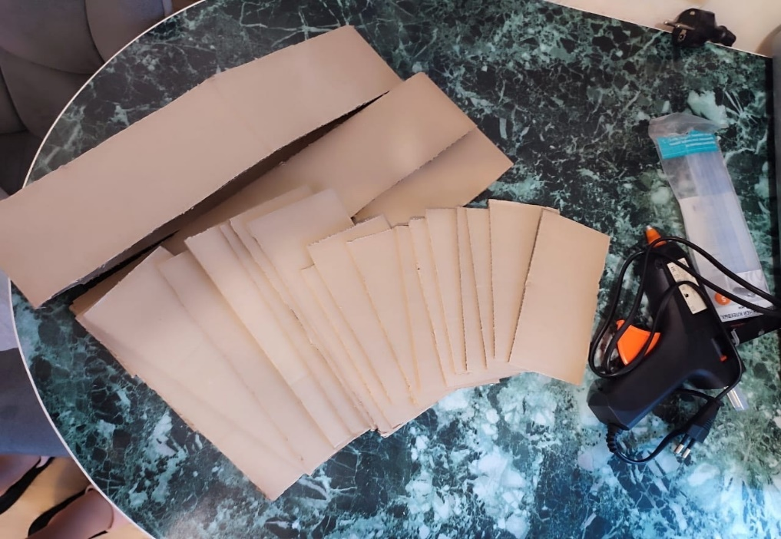

После подготовки нужных нам материалов, мы делаем полоски из картонных коробок, чтобы в дальнейшем сделать части тела мудрой сове.

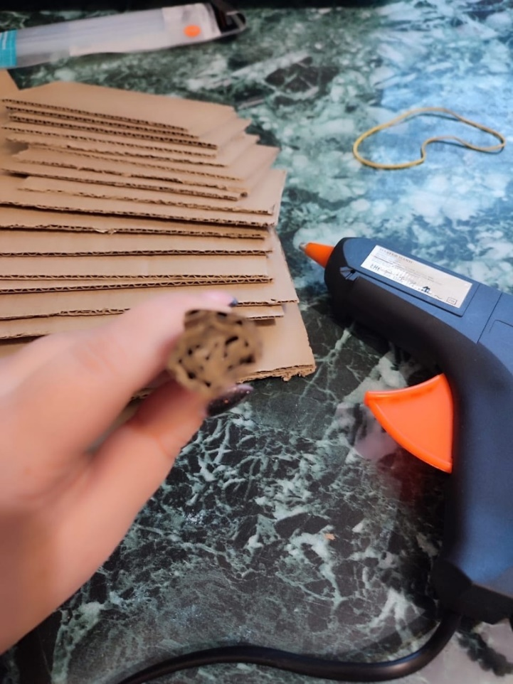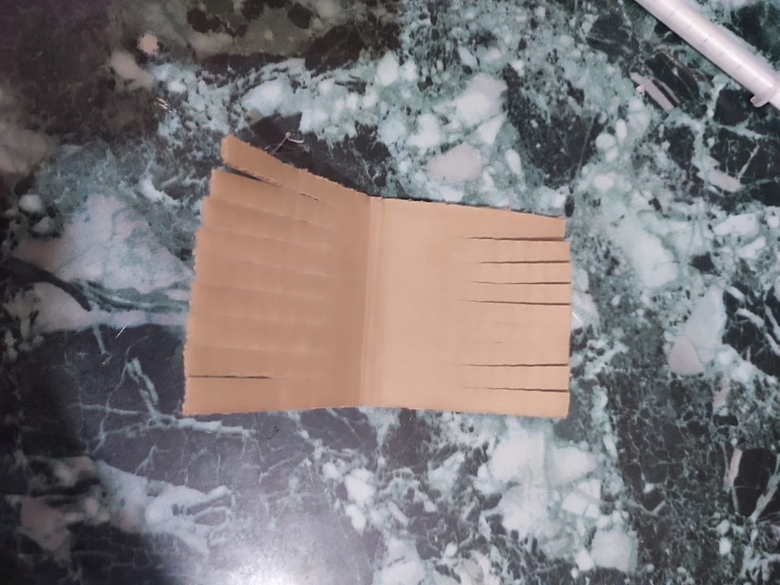

Далее нужно скатать самые большие полоски картона в спираль, чтобы у совы появилось тело и голова

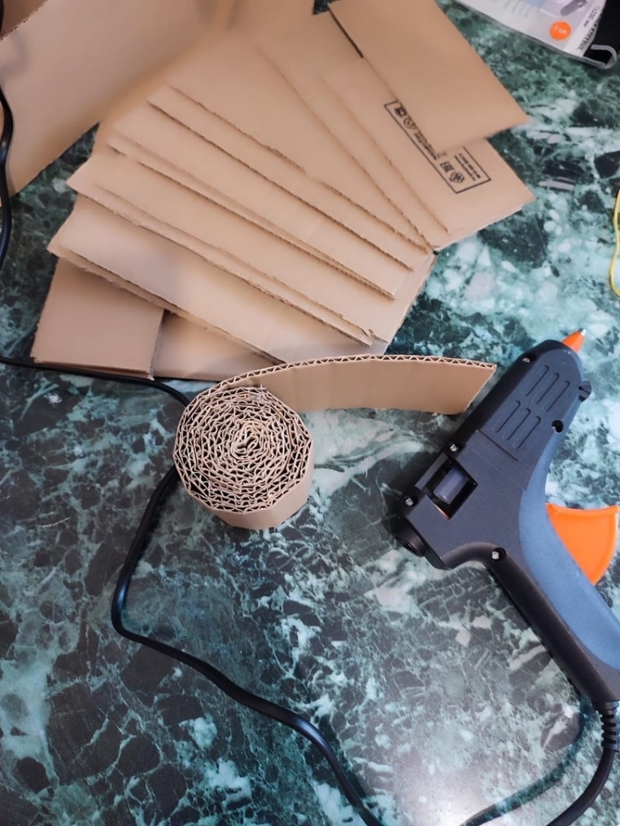

Затем после того, как скатали плоские кружки, их нужно приклеить: на самом большом кругу приделать рядом стоящие кружки поменьше.

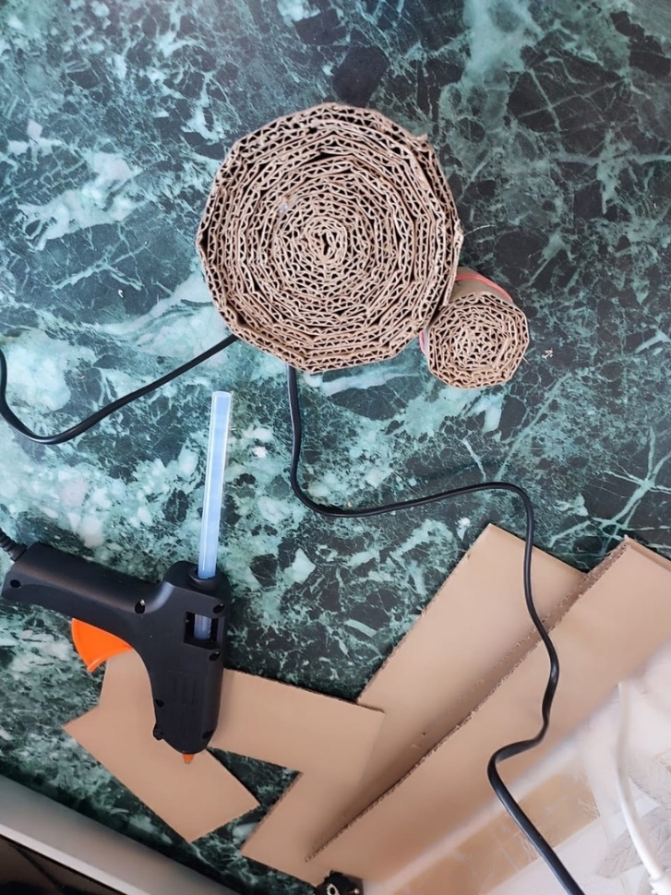

После, из картона нужно вырезать лапки, клюв, крылья и приклеить их в зависимости от их расположения.

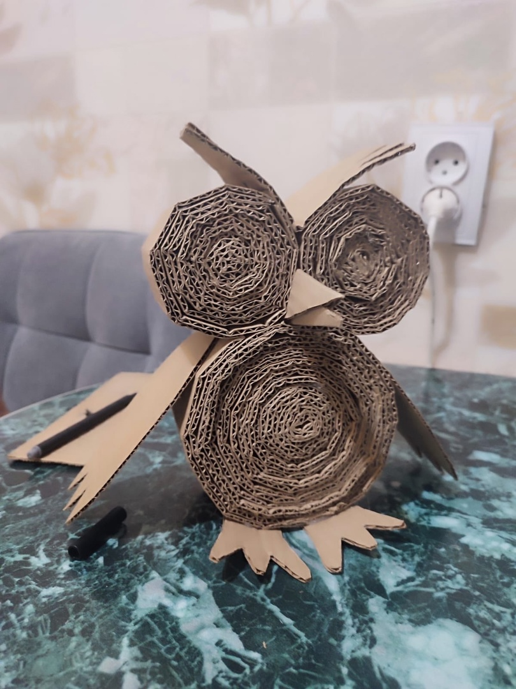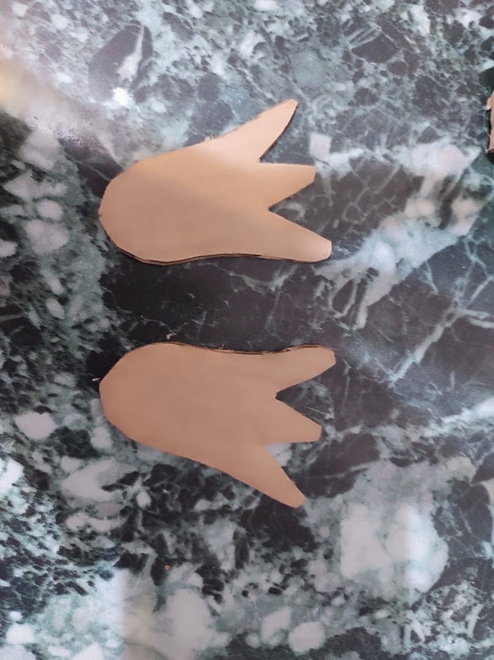

Далее из фетра делаем бахрому, клеим на глаза, приклеиваем кабашоны. Вот и всё, наша экологическая «мудрая сова» готова!

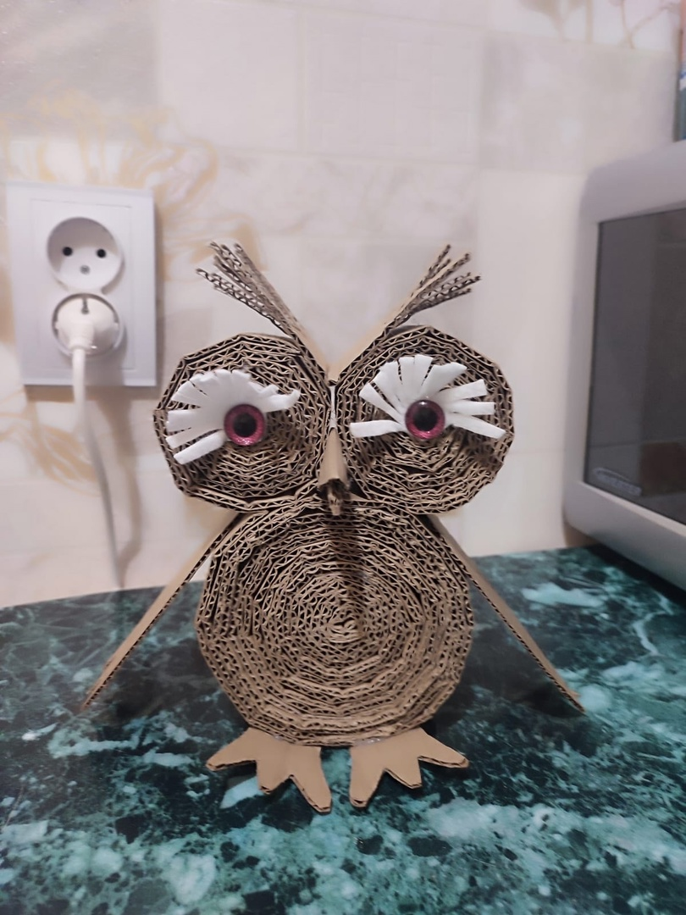

**Результативность**

Вся прелесть игрушек, сделанных своими руками, в том, что они необычны и интересны, не требуют особых затрат в изготовлении. Нам помогли никому ненужные коробки, фантазия и желание помочь детям.

Коробкам была подарена вторая жизнь – более яркая и очень нужная, а у детей в группе появился новый объект для их развития. И еще один важный результат – совместная работа детей и взрослых подтолкнула к общению, взаимодействию, к сотворчеству, а также открылись пути для взаимопонимания в будущем.

**Заключение**

Научиться делать фигурки своими руками совсем просто. Не требуется обладать особыми навыками, покупать какие-то редкие материалы и инструменты. На реализацию большинства идей мы потратили несколько минут. А дети с восторгом и удивлением следили за превращением обыденных, ненужных вещей в игрушку, постигая секреты творчества, развивая нестандартное мышление, воображение. И детям было приятно чувствовать себя чуть-чуть волшебниками.

Это очень интересно и увлекательно, а главное дети получили огромное удовольствие от совместного творчества. А ведь если каждый из нас в своей жизни, не выбросит несколько упаковочных коробок, а найдет им применение, наша планета будет чище и красивее!